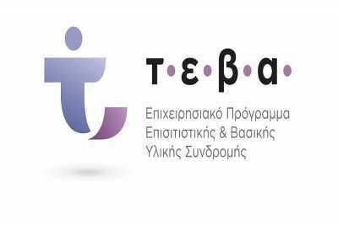
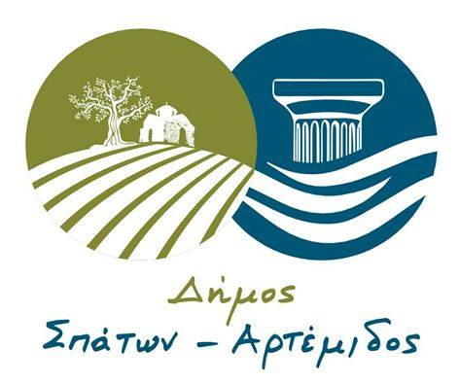
ΑΝΑΚΟΙΝΩΣΗ
ΔΩΡΕΑΝ ΔΙΑΝΟΜΗ ΤΡΟΦΙΜΩΝ ΣΤΟΥΣ ΔΙΚΑΙΟΥΧΟΥΣ ΤΟΥ ΤΕΒΑ
Την Παρασκευή 15/4/2022 θα πραγματοποιηθεί η διανομή των τροφίμων , στις εγκαταστάσεις του Δημοτικού Ναυταθλητικού Κέντρου Αρτέμιδος- Λιμάνι και ώρα 9,00 πμ-15,00μμ.
Σ Στη διανομή οι δικαιούχοι θα πρέπει να προσκομίσουν :
- Αστυνομική Ταυτότητα ή Διαβατήριο
- Α.Μ.Κ.Α ( Σε επίσημο έγγραφο)
- Επικυρωμένη εξουσιοδότηση σε περίπτωση που δεν προσέλθει ο δικαιούχος για παραλαβή

Τηρώντας τα πρωτόκολλα για τα μέτρα ασφαλείας και υγιεινής, συστήνεται στους πολίτες η χρήση ιατρικής μάσκας και γαντιών μιας χρήσης καθώς και η τήρηση φυσικής απόστασης κατά τη διάρκεια της διανομής .
Οι δικαιούχοι θα ειδοποιηθούν με γραπτό μήνυμα και θα πρέπει να προσέλθουν αυστηρά κατά το χρονικό διάστημα που θα ορίζει αυτό .
Πληροφορίες στα τηλέφωνα :
2294045566
2294088088 (εσωτερικό 302-304)

Ο Δήμαρχος Σπάτων –Αρτέμιδος
Δημήτριος Σπ.Μάρκου

